ТЕМА 3.2.1. «ПОКАЗАТЕЛИ СТРОЕНИЯ ТКАНЕЙ. КЛАССИФИКАЦИЯ И ГРАФИЧЕСКОЕ ИЗОБРАЖЕНИЕ ТКАЦКИХ ПЕРЕПЛЕТЕНИЙ. ХАРАКТЕРИСТИКА ПРОСТЫХ И СЛОЖНЫХ ПЕРЕПЛЕТЕНИЙ»
СТРОЕНИЕ ТКАНЕЙ И ИХ ПОКАЗАТЕЛИ. Тема рассчитана на 2 часа. Необходимо выполнить конспектирование и прислать готовую работу на электронную почту wwwoks-getman1@yandex.ru
Строение ткани определяется взаимным расположением и связью основных и уточных нитей. Современные ткани выпускаются с различными видами переплетений нитей, которые создают разнообразие внешнего вида тканей и оказывают существенное влияние на их основные свойства: механические (прочность, удлинение, стойкость к истиранию, драпируемость и др.), физические (воздухопроницаемость, теплопроводность, пылеёмкость и др.) и технологические (раздвигаемость нитей, скольжение, повреждение тканей иглой и др.). От вида переплетения основы и утка зависят характер и рисунок лицевой поверхности тканей, наличие поперечных или продольных рубчиков и полос, блеск лицевой поверхности; оно влияет на усадку, способность сутюживаться и оттягиваться в процессе влажно-тепловой обработки; рисунок переплетения учитывается при моделировании, конструировании, раскрое и шитье ткани.

На строение ткани влияют:
- вид, структура и строение нитей основы и утка ткани, в том числе их линейная плотность и направление крутки
- вид переплетения нитей основы и утка ткани
- плотность и заполнение ткани по основе и по утку
- структура лицевой и изнаночной сторон
- вид отделки ткани.

При выработке ткани используются нити разного строения – пряжа, комплексные нити, кручёные и текстурированные нити. Линейная плотность нитей влияет на толщину и массу ткани. Сочетание в ткани нитей различной линейной плотности по основе и по утку даёт возможность получить выпуклые рубчики, рельефные полосы, клетки, разреженные участки.
Степень крутки нитей существенно влияет на внешний вид тканей, их жёсткость и упругость – при увеличениии крутки толщина ткани снижается, а упругость и жёсткость возрастают. Сочетанием в основе и утке нитей одного направления крутки подчёркивается рисунок переплетения. В тонких хлопчатобумажных и шёлковых тканей при использовании нитей повышенной крутки при их сложении вдвое возникает так называемый «муаровый эффект» - постоянно меняющиеся волнистые линии.
При разных направлениях крутки в основе и утке витки располагаются в одном направлении, поэтому поверхность ткани получается гладкой, блестящей, хорошо поддающейся ворсованию. Чередование в ткани нитей разного направления крутки создаёт при полотняном переплетении эффект мелкоузорчатого переплетения, характерного для таких тканей, как крепдешин, креп-жоржет и т.д. Применение текстурированных нитей и пряжи увеличивает рельефность лицевой поверхности ткани. Рыхлая, пушистая пряжа или нити придают ткани мягкость, объёмность и увеличивают толщину.
Таким образом, совокупность факторов строения ткани определяют не только внешний вид, но и характерные свойства, а значит – назначение и область применения ткани.
КЛАССИФИКАЦИЯ ТКАЦКИХ ПЕРЕПЛЕТЕНИЙ
Расположение нитей основы и утка относительно друг друга является основным элементом, определяющим строение ткани и свойства её структуры. Переплетение двух взаимно перпендикулярных систем нитей основы и утка называют ткацким переплетением, или переплетением ткани. Оно является одной из главнейших характеристик строения ткани.
Нити основы расположены вдоль ткани, нити утка – поперёк. Нити основы и утка огибают одна другую или перекрывают сразу несколько нитей другой системы, располагаясь то с лицевой, то с изнаночной стороны ткани.
Различная последовательность переплетения основных и уточных нитей создаёт на поверхности ткани разнообразные рисунки. Таким путём переплетения формируют внешний вид тканей. Одновременно переплетения влияют и на свойства тканей. Чем чаще переплетаются нити, переходя с лицевой стороны ткани на изнаночную и обратно, тем сильнее они связаны между собой, тем жёстче структура ткани и больше её прочность. Нити с частыми изгибами придают поверхности ткани матовость. Нити с длинными перекрытиями делают её гладкой, блестящей, скользкой. Ткани с длинными перекрытиями устойчивее к истиранию, но легче осыпаются по срезам.
Графическое изображение переплетения ткани называют схемой переплетения. Зарисовку ткацких переплетений выполняют на клетчатой бумаге (Рис. 1). Условно принято считать каждый вертикальный ряд клеток основной нитью, а каждый горизонтальный – уточной нитью.

Рис. 1
Каждая клетка представляет собой пересечение основных и уточных нитей и называется перекрытием. Если на лицевую сторону ткани выходит основная нить, перекрытие называется основным и при зарисовке заштриховывается. Если на лицевую сторону ткани выходит уточная нить, перекрытие называется уточным и при зарисовке его оставляют незаштрихованным.
Перекрытия чередуются в определённой последовательности в каждом ряду основы и в каждом ряду утка, образуя на поверхности ткани один и тот же повторяющийся рисунок, который называется раппортом и обозначается буквой R (Рис. 2). Различают раппорт по основе Rо и раппорт по утку Rу.
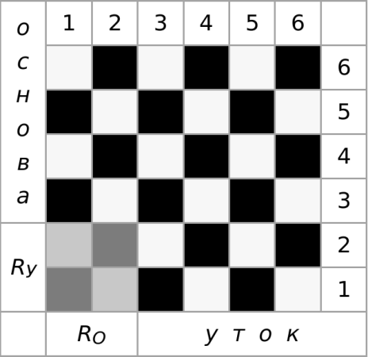
Рис. 2
Раппорт по основе равен числу нитей основы, составляющих рисунок переплетения. Раппорт по утку соответственно равен числу нитей утка в рисунке переплетения. На схеме переплетения раппорт обычно обозначают в нижнем левом углу линиями, выходящим за пределы схемы и выделяющими при своём пересечении прямоугольник или квадрат рисунка переплетения, который повторяется по всей длине и ширине ткани (Рис.3).
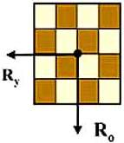
Рис. 3
Всё многообразие тканей различных переплетений классифицируют по классам, подклассам и видам. Различают четыре класса ткацких переплетений (Рис. 4):
- простые (гладкие, или главные)
- мелкоузорчатые (армюрные)
- сложные
- крупноузорчатые (жаккардовые).
Рис. 4

ХАРАКТЕРИСТИКА ПРОСТЫХ ПЕРЕПЛЕТЕНИЙ
Особенности простых переплетений состоят в следующем:
- раппорт по основе всегда равен раппорту по утку
- в пределах раппорта каждая основная нить переплетается с уточной только один раз.
К простым переплетениям относят:
- полотняное
- саржевое
- сатиновое (атласное).
Полотняное (гарнитуровое) переплетение – исторически самый древний вид ткацкого переплетения, которым вырабатывались наиболее тонкие и лёгкие ткани. Это простейшее и наиболее распространённое переплетение, в котором основная и уточная нити чередуются через одну (Рис. 5).
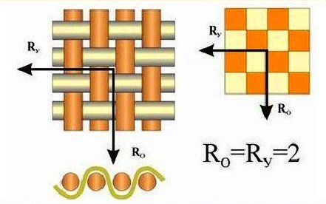
Рис. 5
Схема полотняного переплетения напоминает шахматную доску. Раппорт по основе равен раппорту по утку: Ro = Ry = 2 нити. Это самый маленький раппорт. В полотняном переплетении наиболее короткие перекрытия, поверхность ткани обычно ровная, матовая, одинаковая с лицевой и изнаночной сторон. Ткани этого переплетения имеют более высокий предел прочности при растяжении, чем ткани другого переплетения (при одинаковом количестве нитей одной линейной плотности на единицу площади), и наиболее жёсткую структуру. Переплетение не вызывает затруднений при раскрое всех тканей, кроме рубчиковых.
Полотняным переплетением (Рис. 6) вырабатывают ткани различного волокнистого состава и назначения: ситец, бязь, миткаль, батист, маркизет, крепдешин, майю, креп-шифон, креп-жоржет, креп-марокен, шерстяное сукно, льняные полотна, вольту, бортовку и др.
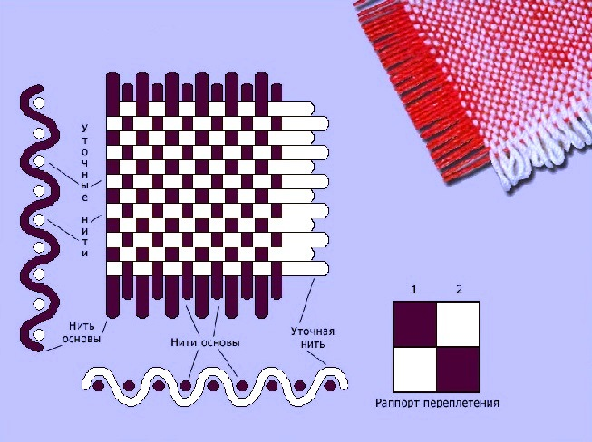
Рис. 6
Ткани с полотняным переплетением при значительной разнице в толщине нитей основы и утка образуют на поверхности продольные или поперечные рубчики, создающие репсовый эффект. Эти переплетения называются ложнорепсовыми.
Ложнорепсовым переплетением вырабатывают рубчиковые ткани: трувиль, поплин (Рис. 7), зефир, хлопчатобумажная тафта. Такие ткани выпускаются преимущественно в гладкокрашенном виде.
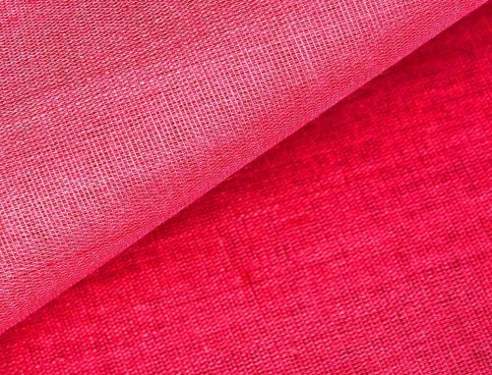
Рис. 7
Саржевое переплетение образует характерный рубчик, идущий по диагонали ткани снизу вверх, слева направо (Рис. 8), представляющий собой косые полоски вследствие сдвига раппорта переплетения в каждом последующем горизонтальном ряду перекрытий на одну нить.
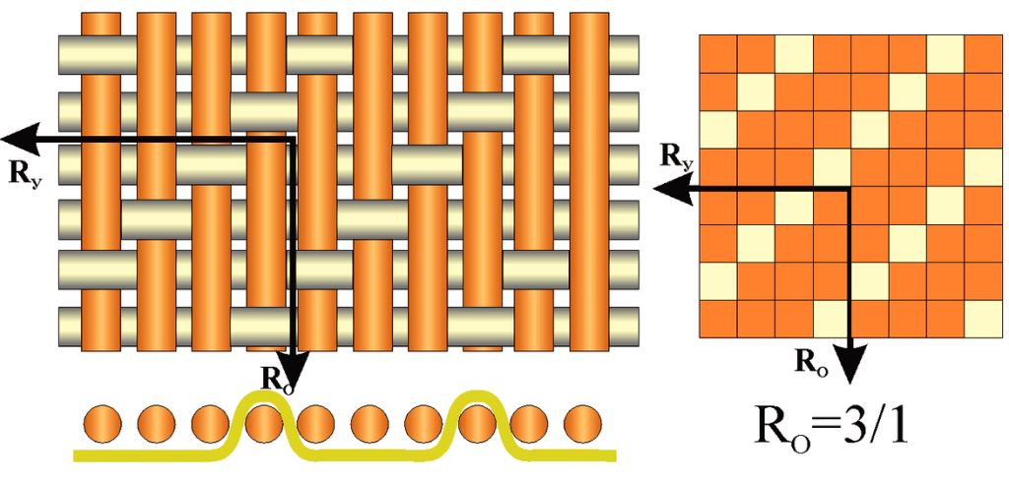
Рис. 8
Отличительные особенности саржевого переплетения:
- число нитей в раппорте не меньше трёх (Ro = Ry = 3)
- при каждой последующей прокидке уточной нити ткацкий рисунок сдвигается на одну нить.
Раппорт саржевого переплетения обозначается дробью: числитель показывает число основных перекрытий в пределах раппорта, а знаменатель – число уточных перекрытий. Раппорт саржи равен сумме цифр числителя и знаменателя.
С увеличением раппорта саржевого переплетения уменьшается предел прочности ткани при растяжении, увеличивается стойкость при истирании, мягкость, эластичность, растяжимость, лучше выявляется рельефность диагоналей. Раскрой тканей саржевых переплетений несколько усложняется. Ткани этих переплетений легко растягиваются и требуют большого внимания при настиле во избежание перекоса.
Если на лицевой поверхности саржевого переплетения преобладают основные нити, саржа называется основной (Рис. 9), например саржа 2/1, 3/1, 4/1 и проч.
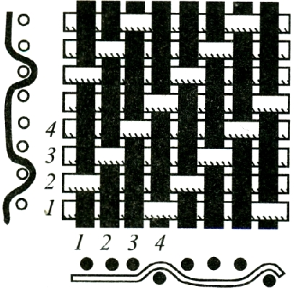
Рис. 9
Если на лицевой поверхности ткани преобладают уточные нити, то саржа называется уточной, например саржа 1/2, 1/3, 1/4 (Рис. 10).
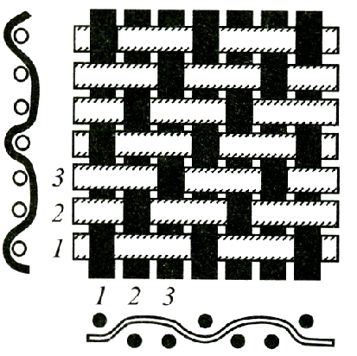
Рис. 10
Наиболее часто направление диагонали бывает положительным – вправо, реже отрицательным – влево (так называемое обратное саржевое переплетение). Угол наклона диагоналевых рубчиков зависит от соотношения толщины нитей основы и утка и плотности их расположения. В равноплотных саржевых тканях, имеющих основу и уток одинаковой толщины, рубчик обычно идёт под углом 45˚.
Саржевым переплетением вырабатывается разнообразный ассортимент тканей, более плотных, толстых и тяжёлых, чем полотяным переплетением. Саржевое переплетение по прочности уступает полотняному, но благодаря удлинённым перекрытиям по основе и утку они более гладкие и более стойкие к истиранию, поэтому часто используются в качестве подкладки. Ткани саржевого переплетения (Рис. 11) характеризуются большей мягкостью, эластичностью, растяжимостью, особенно по диагонали, и драпируемостью.

Рис.11
Основное саржевое переплетение (Рис. 12) обычно применяется для производства полушёлковых подкладочных тканей, в которых на лицевую сторону выводятся основные шёлковые нити.
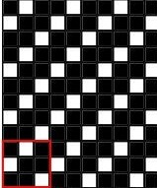
Рис. 12
Саржа основная, раппорт и схема
Уточным саржевым переплетением (Рис. 13, 14) вырабатываются полушерстяные ткани на хлопчатобумажной основе.

Рис. 13
Саржа уточная, раппорт и схема
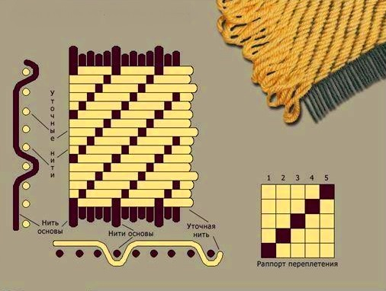
Рис.14
Сатиновые и атласные переплетения отличаются тем, что позволяют придать тканям гладкую и ровную лицевую поверхность с повышенным блеском, образующуюся вследствие редкого переплетения нитей основы и утка если лицевая сторона ткани образована из уточных перекрытий, то ткань называется сатином (Рис. 15), а переплетение – сатиновым. Если лицевая сторона ткани образована из основных перекрытий, то ткань называется атласом (ластиком), а переплетение – атласным.
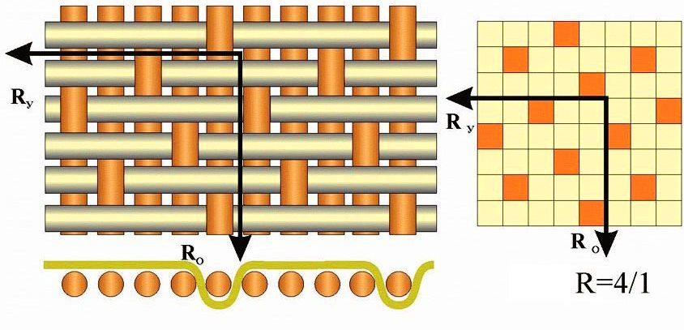
Рис. 15
Особенности сатинового (атласного) переплетения:
- при каждой следующей прокладке уточной нити ткацкий рисунок сдвигается не менее, чем на две нити (а не на одну, как в полотняном или саржевом переплетении), и не более, чем на Ro – 2
- величина сдвига не должна быть кратной числу нитей раппорта
- минимальное число нитей в раппорте 5 (Ro = Ry = 5).
Лицевой застил в тканях сатинового переплетения (из уточных нитей) и в тканях атласных переплетений (из основных нитей) образуется следующим образом (на примере пятиниточного сатинового переплетения): каждая уточная нить перекрывает четыре нити из пяти основных. При каждой последующей прокладке уточной нити производится сдвиг перекрытий на две или на три нити. Раппорт выражается дробью, где в числителе указывают число нитей в нём, а в знаменателе – число нитей сдвига. Например, раппорт может быть 5/2, 7/2, 7/3, 8/3, 8/5 и т.п.
Атласное переплетение (Рис 16), как уже отмечено выше, является «негативом» сатинового: каждая основная нить перекрывает несколько нитей из уточных. Наибольшее распространение имеют сатин и атлас с раппортами 5, 8, 10. В восьминиточных сатинах и атласах сдвиг равен трём или пяти нитям, в десятиниточных – трём или семи нитям.
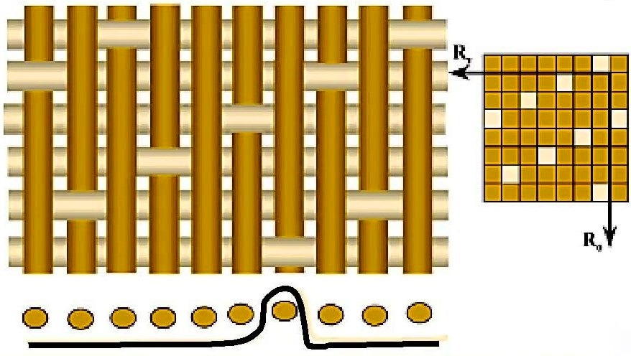
Рис. 16
Такие ткани вырабатываются с большим числом нитей той системы, которая образует лицевую поверхность. Ткани имеют большую толщину, гладкую блестящую поверхность. Они ещё более толстые и тяжёлые, чем ткани полотняного и саржевого переплетений. Их гладкая поверхность даёт чёткий рисунок при печатании, обуславливает повышенную стойкость к истиранию. Кроме того, эти ткани характеризуются мягкостью и эластичностью. Удлинённые перекрытия придают тканям устойчивость к трению, однако слабое закрепление нитей в структуре приводит к снижению прочности и повышению скольжения и осыпаемости нитей по срезанному краю, особенно это касается шёлковых тканей.
Сатиновым переплетением вырабатываются хлопчатобумажные сатины и некоторые драпы (Рис. 17).
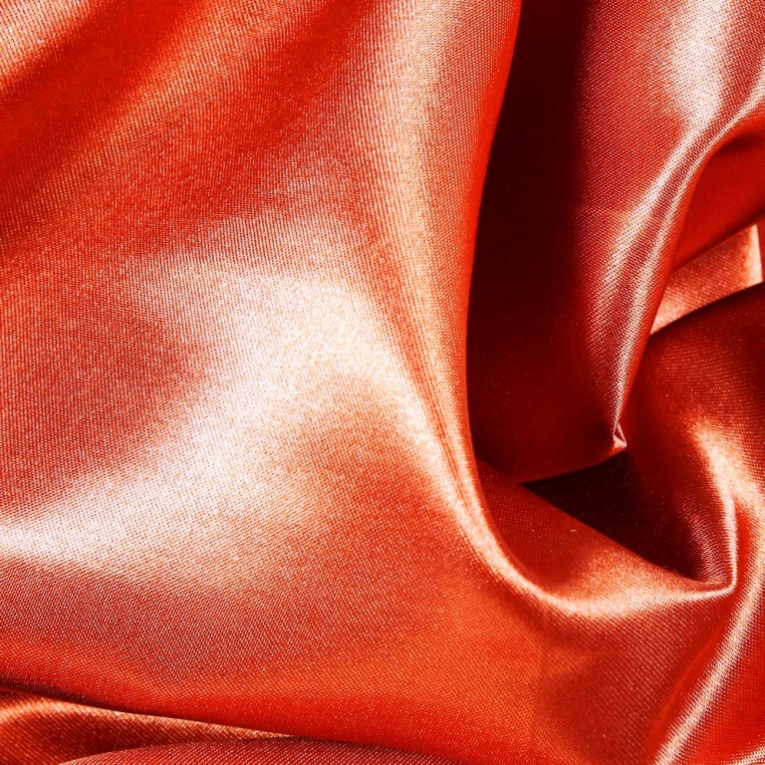
Рис. 17
Атласными переплетениями (Рис. 18, 19) вырабатывают такие ткани как корсетные, хлопчатобумажные ластики, льняные (коломёнок), шёлковые (атлас, креп-сатин, сатин подкладочный) и др.
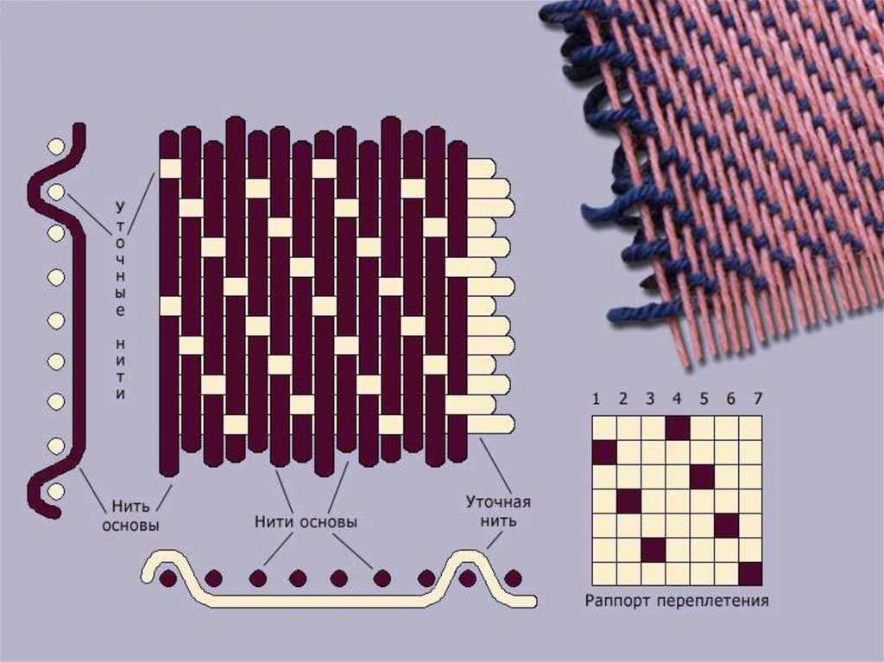
Рис. 18
Атлас основный
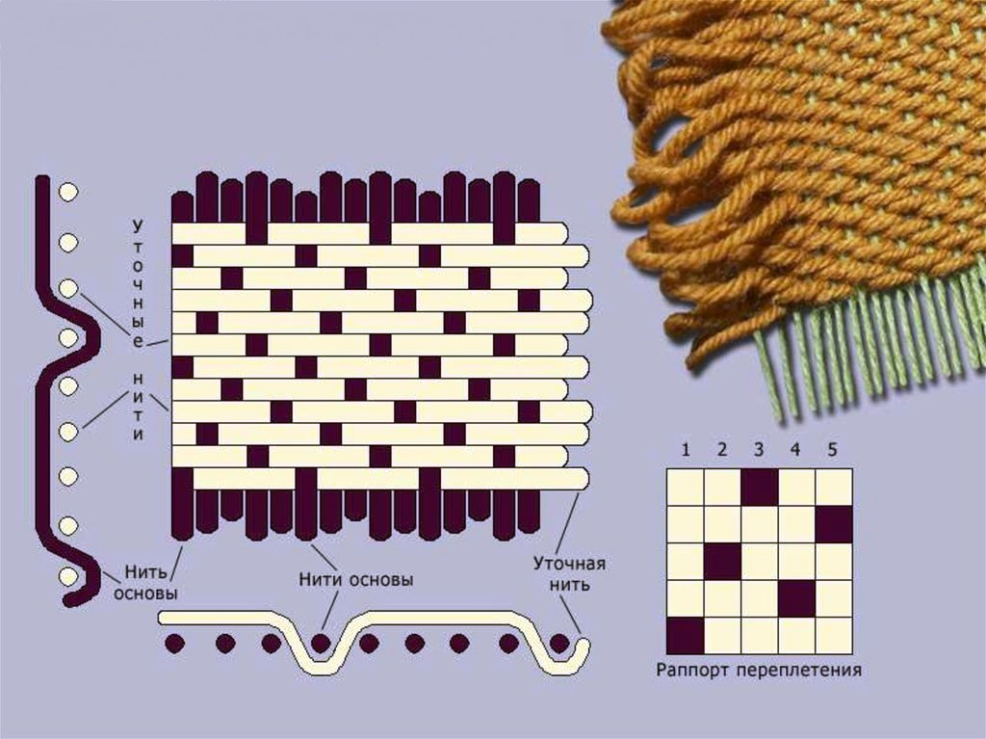
Рис. 19
Атлас уточный

ХАРАКТЕРИСТИКА СЛОЖНЫХ ПЕРЕПЛЕТЕНИЙ
К сложным переплетениям относятся:
- двухлицевые
- двухслойные
- пике
- ворсовые
- петельные
- перевивочные (ажурные).
Такие ткани вырабатывают из нескольких (трёх и более) систем основных и уточных нитей. Дополнительные системы нитей при выработке этих тканей вводятся для увеличения толщины, плотности, улучшения теплозащитных свойств.
Двухлицевые (полутораслойные) переплетения образуются тремя системами нитей: две основы и один уток или два утка и одна основа (Рис. 20).
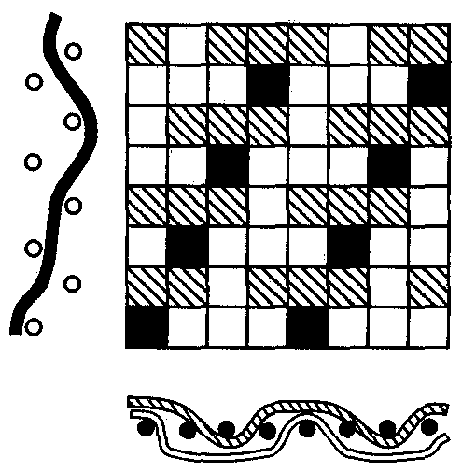
Рис. 20
Наличие второй системы основных и уточных нитей позволяет вырабатывать ткани, имеющие на лицевой и изнаночной сторонах нити различного качества и цвета, разные рисунки и фактуру поверхности.
Для выработки облегчённых драпов часто используется двухуточное разреженное переплетение. Лицевой уток в нём выходит на лицевую поверхность ткани через нить подкладочного утка, причём на лицевой стороне ткани преобладают нити лицевого утка (Рис. 21).
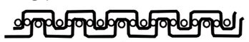
Рис. 21
Одиночные выходы подкладочного утка на лицевую сторону оказываются незаметными, потому что они попадают между двумя лицевыми уточными нитями, которые при уплотнении полностью их закрывают. При этом закрываются и основные перекрытия по подкладочному утку, и на лицевой стороне и изнанке ткани образуетмя ткацкий рисунок в виде уточной саржи 1/3 (Рис. 22). Подобным переплетением можно выработать равностороннюю ткань из хлопчатобумажной основы и шерстяного лицевого и подкладочного утка с двусторонним начёсом.
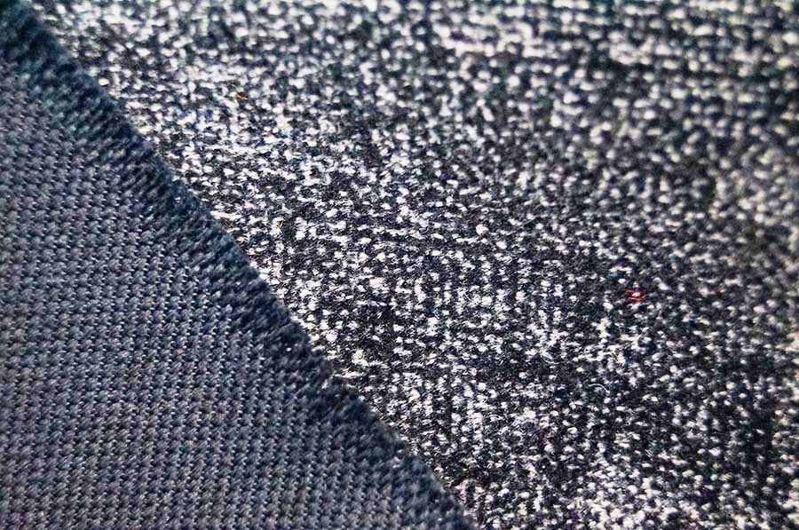
Рис. 22
Могут быть выработаны и двухлицевые разносторонние ткани, например с лицевым саржевым переплетением 2/2, сложной саржей, а также диагоналевым переплетением, а с изнанки – сатиновым или уточно-саржевым переплетением; при этом ворсуется главным образом изнанка. Применяя разноокрашенные системы, можно получить ткани, имеющие разный цвет лица и изнанки.
Ткани двухлицевого переплетения отличаются большей толщиной, плотностью и поверхностной плотностью, высокими теплозащитными свойствами и износостойкостью. Этим переплетением могут быть выработаны ткани с подкладочным утком невысокого качества, т.к. прочность утка не имеет большого значения. Аналогично вырабатываются двухлицевые ткани из двух систем основы (лицевой и подкладочной) и одной системы утка.
Двухлицевыми переплетениями вырабатывают тонкосуконные пальтовые (драпы велюр, деми, флаконэ и т.п.), шёлковые (креп-фай, креп «Экстра») и хлопчатобумажные (байка) ткани.
Полутораслойным переплетением вырабатываются камвольно-суконные ткани, лицевая сторона которых образована высококачественной гребённой пряжей, а изнаночная – длинными перекрытиями второй уточной системы из аппаратной пряжи. Для повышения теплозащитных свойств изнаночную сторону при отделке подвергают ворсованию. Полутораслойные ткани имеют повышенную толщину и массу.
Двухслойные переплетения состоят из четырёх или пяти систем нитей, переплетающихся плотно между собой или образующих два самостоятельных полотна ткани, соединённые одной из четырёх систем (как правило, или самой верхней основой, или самой нижней основой) или дополнительной пятой системой (Рис. 23).
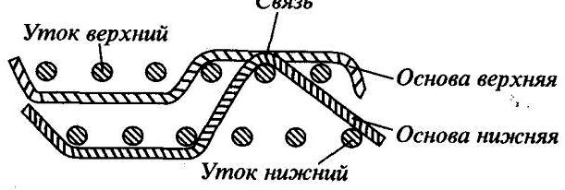
Нижняя основа под верхним утком
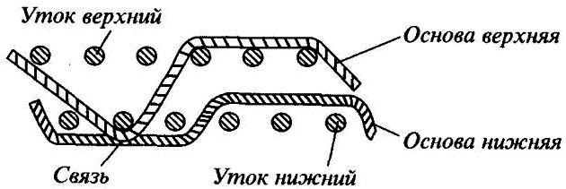
Верхняя основа под нижним утком
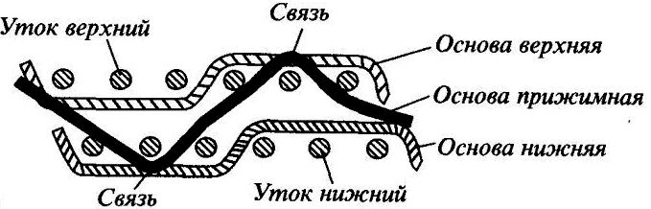
Связь полотен с помощью прижимной основы
Рис. 23
Лицевая и изнаночная стороны тканей двухслойных переплетений могут состоять из одинаковых нитей или нитей, различных по волокнистому составу, качеству, строению и окраске. Часто лицевая сторона вырабатывается из высококачественной пряжи, изнаночная – из менее качественной, дешёвой, за счёт которой повышаются теплозащитные свойства ткани.
Для двухслойных переплетений могут использоваться системы нитей и пряжи разного цвета для лицевой поверхности и изнанки, либо лицевая поверхность может быть гладкокрашенная, а изнаночная – меланжевая или пёстротканая в полоску, в клетку, «в ёлочку», с применением многоцветной фасонной пряжи и т.д.
Двухслойные переплетения применяются для выработки наиболее толстых, плотных и тяжёлых тканей – драпов, некоторых шерстяных пальтовых тканей, хлопчатобумажной байки, сатина-трико, в которых подкладочные основные и уточные нити могут быть более низкого качества, более дешёвыми, в результате чего при существенном увеличении поверхностной плотности ткани стоимость её возрастает незначительно. Также данное переплетение применяется при выработке высокоизносостойких и теплозащитных тонкосуконных пальтовых тканей (драпы «Эра», «Ленинградский», «Север», «Одесский» и проч.) и некоторых шёлковых костюмно-платьевых тканей.
Переплетение пике состоит из трёх систем нитей (Рис. 24): на лицевой поверхности ткани две системы образуют полотняное переплетение, третья, располагаясь по контуру рисунка над нитями верхнего утка, стягивает его вниз, образуя углубления, как у стёганого одеяла, и создавая выпуклые узоры.
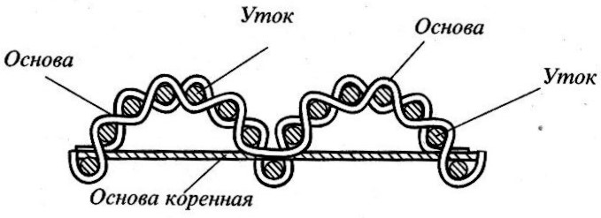
Рис. 24
Переплетение является разновидностью двухслойной ткани. У хлопчатобумажных пике обычно выпуклый продольный рубчик, иногда выпуклые орнаменты. Переплетением пике вырабатывают ткани для детских изделий, покрывал и т.д. (Рис. 25).
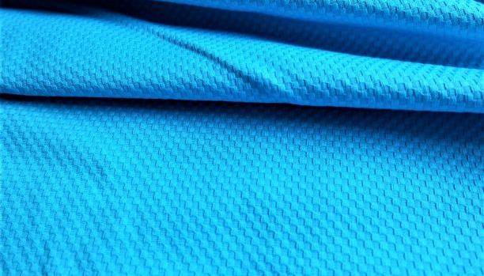
Рис. 25
Ткани мешкового переплетения образуются четырьмя системами нитей: двумя основами и двумя утками (Рис. 26).
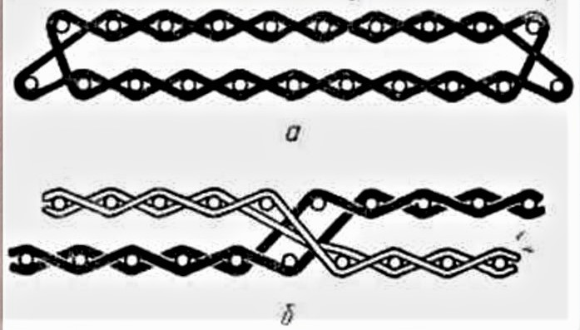
Рис. 26
а) Схема для пожарного рукава; б) Схема для двухслойной ткани
Получаются два самостоятельных полотна, которые соединяются только по контуру рисунка путём смены слоёв. В результате по контуру рисунка возникают полые мешочки (замкнутая полая ткань). Если нити разных слоёв имеют различные цвета, то получается двусторонний разноцветный рисунок.
Такие ткани можно использовать в изделии как ткани-компаньоны. Данным переплетением также изготавливают пожарные рукава, ламповые фитили. На базе мешкового переплетения получают трёхслойные ткани. Между полотнами располагают дополнительную систему основных и уточных высокообъёмных нитей, которые играют роль утепляющей прокладки.
Ворсовое переплетение образуется из трёх систем нитей: одна система ворсовая, образующая на лицевой поверхности разрезной, вертикально стоящий ворс, или, при использовании нитяных петель – петельный ворс, и две коренные – основа и уток, создающие грунтовое полотно. Переплетение коренных систем полотняное или саржевое. Благодаря высокой плотности коренные системы хорошо удерживают ворс.
Ворсовая система может быть уточной, и тогда получают уточноворсовые ткани из трёх систем нитей – основы и утка, образующих грунт ткани, чаще всего полотняного переплетения, и ворсового утка, образующего удлинённые перекрытия по утку, которые затем в процессе отделки разрезаются и образуют ворсовую поверхность (Рис. 27).
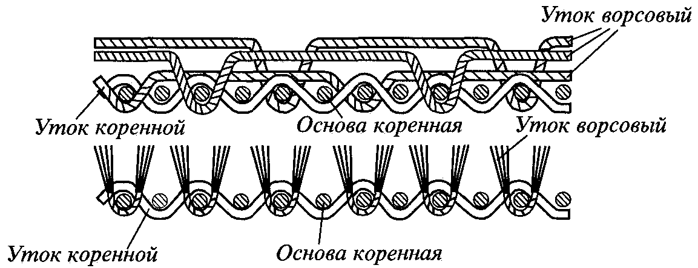
Рис. 27
Уточноворсовое переплетение до (вверху) и после (внизу) разрезания нитей
Таким переплетением вырабатывают хлопчатобумажные ткани с ворсом, высотой около 1мм, равномерно расположенным по всей поверхности ткани – хлопчатобумажные полубархаты, вельвет-корд, вельвет-рубчик.
Ворс может вырабатываться из нитей основы, и тогда изготавливают основоворсовые ткани, которые образуются из пяти систем нитей: трёх основ и двух утков. Две основы, переплетаясь с двумя утками, образуют два самостоятельных полотна, расположенных одно над другим. Третья основа, ворсовая, входит в структуру верхнего и нижнего полотна, определённым образом связывая их между собой.
Для получения этих тканей используются два способа: двухполотный и прутковый (Рис. 28).
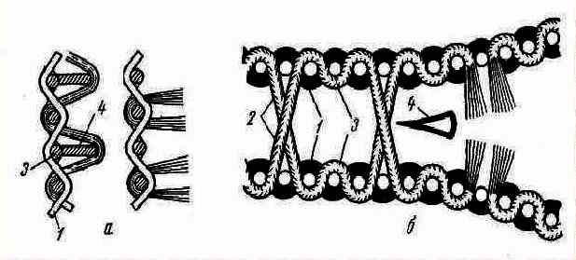
а) Прутковый способ б) Двухполотный способ
Рис. 28
1 – коренная основа; 2 – ворсовая основа;3 – уток; 4а – пруток; 4б - резак
При двухполотном способе на ткацком станке одновременно вырабатываются два самостоятельных грунтовых полотна. Ворсовая основа переходит из верхнего полотна в нижнее и обратно, связывая полотна между собой. Специальный нож, двигаясь между полотнами, разрезает нити ворсовой основы и разделяет полотна на две ткани (Рис. 29).
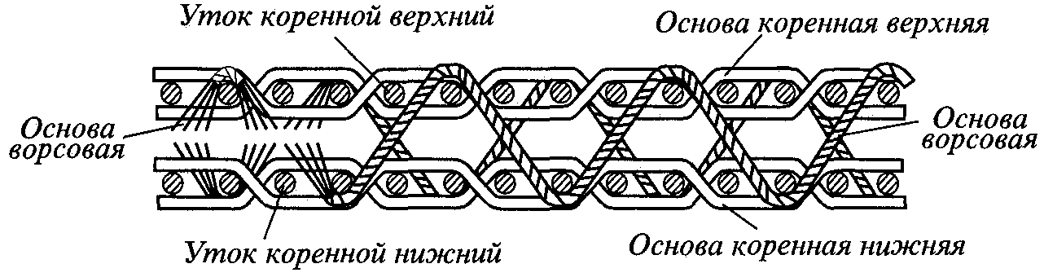
Рис. 29
Основоворсовое переплетение, полученное по двухполотному способу
Прутковым способом получают однополотные ворсовые ткани с разрезным или петельным ворсом. При подъёме ворсовой системы под неё закладывается металлический прутик, который затем после закрепления ворсовой нити в грунте вытаскивают. Для получения разрезного ворса на конце прутика установлен нож, который разрезает петли при вытягивании прутика (Рис. 30).
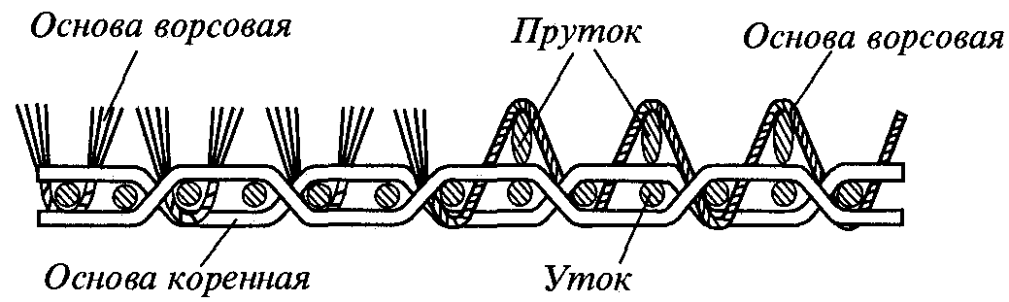
Рис. 30
Основоворсовое перплетение до (справа) и после (слева) разрезания ворса, полученное прутковым способом
Ворс на поверхности тканей и изделий из ворсовых переплетений может быть коротким или длинным, сплошным или рисунчатым в виде ворсовых продольных рубчиков различной ширины, полос, мелких ворсовых рисунков в пределах широких ворсовых полос, крупных ворсовых узоров.
Таким переплетением вырабатывают ткани с разрезным ворсом из натурального шёлка или искусственных нитей высотой до 2 мм у бархата и велюра (Рис. 31), от 2 до 4 мм у плюша и до 10 мм и иногда более у искусственного меха на тканой основе (Рис. 32).

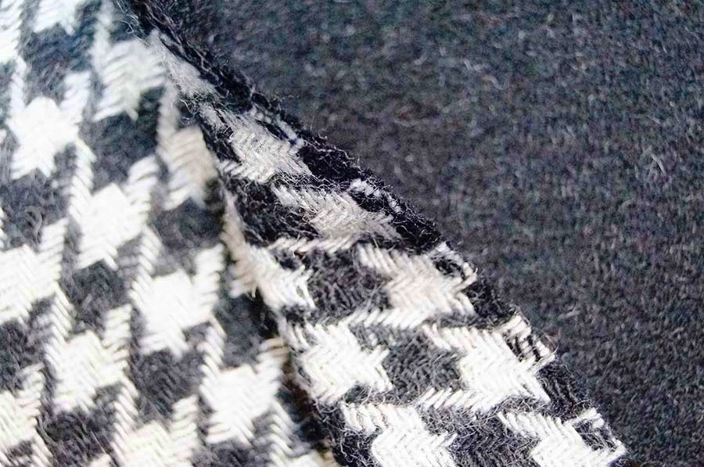
Рис. 31
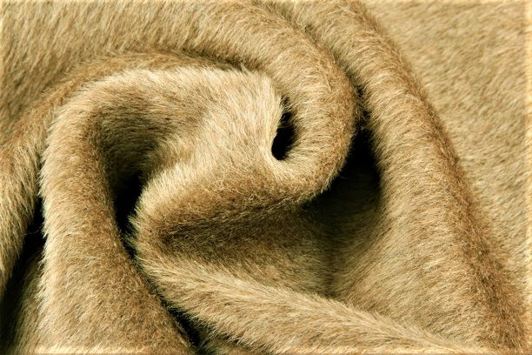
Рис. 32
С односторонним или двухсторонним петельным ворсом получают махровые ткани. Благодаря ворсовому переплетению можно получить ткани красивого внешнего вида, износостойкие, т.к. ворс стоек к истиранию и хорошо предохраняет ткань от износа. Все подобные ткани характеризуются повышенными теплозащитными свойствами.
Ткани, у которых на поверхности ворс расположен в виде рубчиков, необходимо раскраивать так, чтобы рубчик на всех деталях одежды имел одно направление.
Петельное (махровое) переплетение является разновидностью ворсового переплетения (Рис. 33).

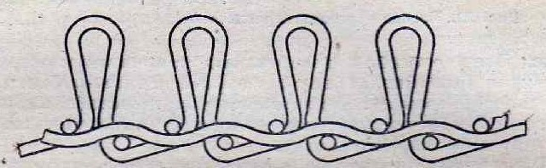
Рис. 33
На поверхности тканей махровых переплетений двусторонний ворс в виде неразрезных петель образуется из системы основных нитей, которая зарабатывается между коренными основой и утком. Махровым переплетением вырабатываются махровые ткани для полотенец, купальных халатов, простынь, пляжных ансамблей и некоторые мебельно-декоративные ткани (Рис. 34).

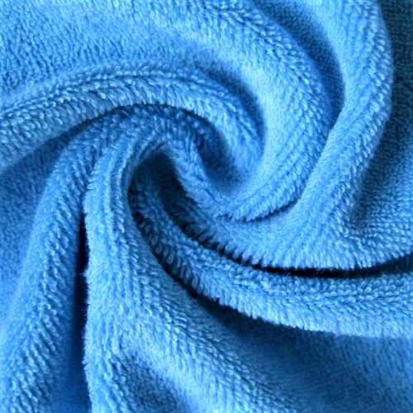
Рис. 34
Перевивочные (ажурные) переплетения используют системы грунтовых нитей основы и утка, образующих полотно ткани, и систему перевивочной основы, нити которой обвивают нити грунта, образуя просвечивающие ячейки, придающие тканям прозрачность (Рис. 35).
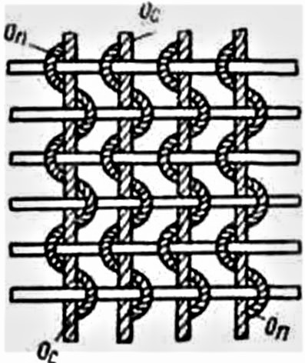
Рис. 35
Ос – стоевая система нитей основы; Оп – перевивочная система нитей основы
В простейших перевивочных переплетениях две основы – стоевая (грунтовая) и перевивочная, и один уток. Стоевая основа обвивается перевивочной то с одной, то с другой стороны. При ткачестве грунтовые системы нитей более натянуты, чем перевивочные, которые располагаются в ткани волнообразно, создавая ажурный эффект.
Перевивочными переплетениями вырабатываются разнообразные блузочные, сорочечные, платьевые ажурные ткани и ткани для занавесей (Рис. 36).
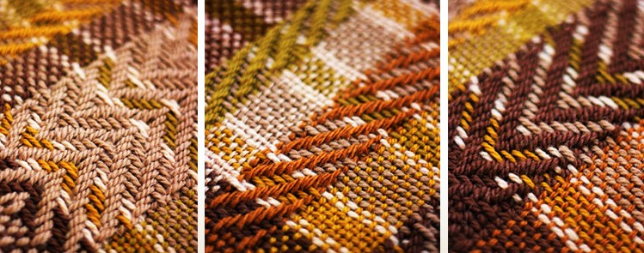
Рис. 36
ВОПРОСЫ ДЛЯ ПОДГОТОВКИ
- Какие факторы влияют на строение ткани и её свойства?
- Дайте определение ткацкому переплетению.
- Что представляет собой схема переплетения?
- Как обозначаются перекрытия на схеме переплетения?
- Что называют раппортом? Дайте развёрнутую характеристику.
- На какие классы подразделяют ткацкие переплетения?
- Каковы особенности простых переплетений?
- Что относят к простым переплетениям?
- Охарактеризуйте полотяное переплетение.
- Какие свойства присущи тканям с полотняным переплетением?
- Назовите ткани, вырабатываемые полотняным переплетением.
- Что такое ложнорепсовые переплетения и какие ткани им вырабатываются?
- Дайте характеристику саржевому переплетению.
- Назовите отличительные особенности саржевого переплетения.
- Как влияет раппорт саржевого переплетения на свойства тканей?
- Как обозначаются основная и уточная саржи? Приведите примеры.
- Чем отличаются сатиновые переплетения от атласных?
- Каковы особенности сатиновых (атласных) переплетений?
- Опишите особенности атласного переплетения.
- Что такое сложные переплетения?
- Дайте характеристику двухлицевым переплетениям.
- Какие ткани вырабатываются двухлицевым переплетением?
- Какие свойства присущи тканям двухлицевого переплетения?
- Опишите особенности тканей двухслойного переплетения.
- Как осуществляется связь полотен в тканях двухслойного переплетения?
- Для чего используется двухслойное переплетение?
- Охарактеризуйте переплетение пике.
- Как образованы ткани мешкового переплетения?
- Опишите строение уточноворсовых тканей.
- Какими способами вырабатываются основоворсовые ткани? Детализируйте ответ.
- Где применяются ткани ворсового переплетения?
- К какому виду переплетений относится петельное? Обоснуйте ответ.
- Назовите особенности перевивочных переплетений?

ИСПОЛЬЗОВАННАЯ ЛИТЕРАТУРА
- Н. Савостицкий, Э. Амирова «Материаловедение швейного производства», Москва, 2001 г.
- Б. Бузов, Н. Алыменкова «Материаловедение в производстве изделий лёгкой промышленности (Швейное производство)», Москва, 2004 г.
- В. Баженов «Материалы для швейных изделий», Москва, 1982 г.
- Е. Родина «Технологический практикум по материаловедению швейного производства», Курган, 2011 г.
- В. Полякова «Конфекционирование материалов», Владивосток, 2004 г.
- Е. Мальцева «Материаловедение швейного производства», Москва, 1983 г.
- «Учебное пособие для подготовки к лабораторным работам по материаловедению», Краснодар, 2015 г.
Интенрнет-ресурсы:
- Сайт http://www.shweinoedelo.ru/sostav-i-svojstva-tkanej/tkatskie-perepleteniya-i-ih-vidy.html
- Сайт https://tkanix.guru/tkani-i-polotna/perepleteniya/polotnanoe
- Сайт http://www.korolevstvo-masterov.ru/images/basic/649/
- Сайт https://bigenc.ru/technology_and_technique/text/2713145
- Сайт https://color-harmony.livejournal.com/115779.html
- Сайт http://www.tradtex.ru/helpful/podrazdel2/
- Сайт https://studbooks.net/2507587/tovarovedenie/klassifikatsiya_tkatskih_perepleteniy

